Introdução

A análise da complexidade de algoritmos é um tema muito pertinente na área da computação, que se dedica ao estudo da eficiência e desempenho de algoritmos. A análise de complexidade é útil para determinar a quantidade de recursos que determinado algoritmo consome ao ser utilizado dentro de um programa de computador.

Estar familiarizado com esse conceito é importante pois ajuda o programador a entender como diferentes algoritmos se comportam e seu impacto na eficiência de programas, scripts, e especialmente em casos de grandes bancos de dados, como na área de inteligência artificial e machine learning.

Análise dos algoritmos

Algoritmo 1

for (i = 0; i <= n + 1; i++)

{

for (j = 1; j <= i * i; j += i + 1)

{

for (k = i / 2; k <= n + j; k += 2)

{

res = res + n - 1;

op_count++;

}

}

Esse é o gráfico de *n* por *Número de operações*  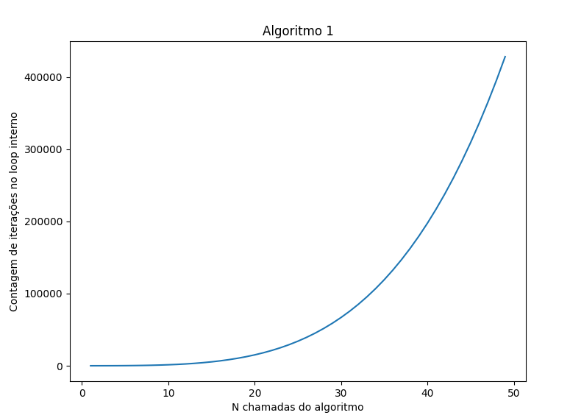

Pela curva do gráfico é possível perceber que a função que mostra o número de chamadas da função é do tipo polinomial. Para isso aplicaremos uma escala logarítmica no eixo y, para

tentarmos encontrar uma reta.  
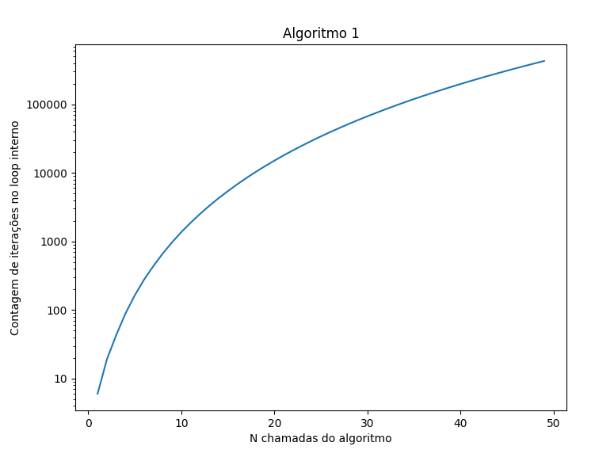

Ainda não encontramos a reta, então aplicaremos a escala logarítmica no eixo x.

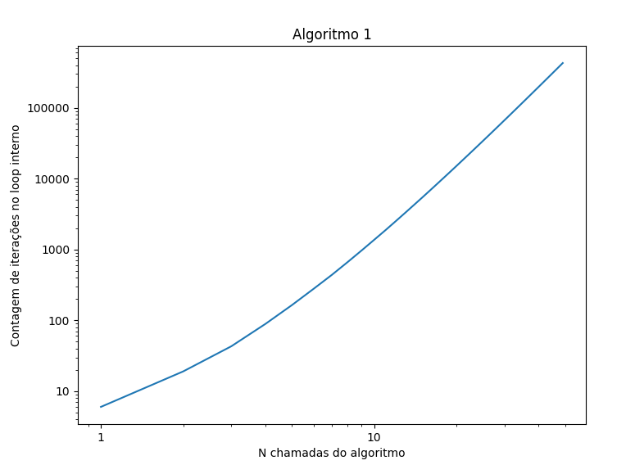

Agora sim, chegamos em uma reta, então podemos aplicar a seguinte fórmula, para descobrir a função que mostra o crescimento da função:



Aplicando os valores temos a seguinte fórmula:



Tendo o resultado *n ≅ 3.6154*

Logo temos que a função que demonstra o crescimento do algoritmo 1 $f(n) ≅ n³·⁶¹⁵⁴···$

Algoritmo 2

for (i = n; i <= n; i += i / 2 + 1)

{

for (j = i / 2; j <= i * i; j += i + 1)

{

for (k = n; k <= 2 * n; k += i + 1)

{

res = res + n;

op_count++;

}

}

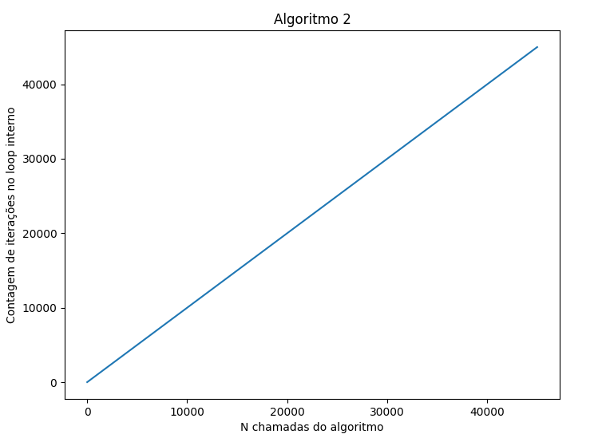

Esse é o gráfico de *n* por *Número de operações.*

É possível perceber pelo gráfico, que não é necessário fazer nenhum tipo de manipulação para saber o crescimento dessa função. $f(n) = n$

Algoritmo 3

for (i = 1; i <= n * n; i += 2)

{

for (j = i / 2; j <= 2 * i; j += i / 2 + 1)

{

for (k = j + 1; k <= n + j; k += k / 2 + 1)

{

res = res + abs(j - i);

op_count++;

}

}

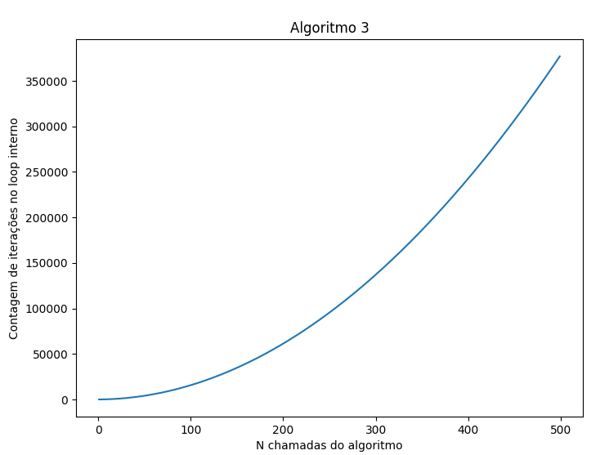

Ao observarmos o gráfico do algoritmo 3, podemos perceber a similaridade com o algoritmo 1. Aplicaremos o mesmo processo para descobrir a função f(n) que representa o crescimento da quantidade de operações.

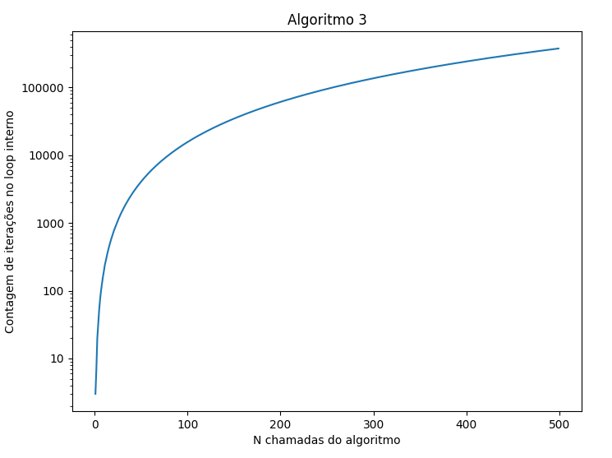

Após aplicarmos a escala logarítmica no eixo y, ainda não chegamos a reta, aplicaremos a escala no eixo x.

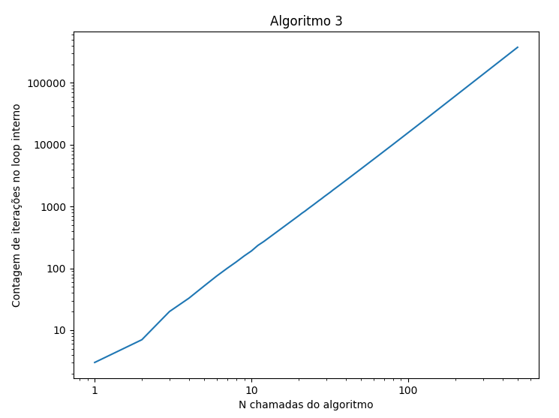

Agora sim, chegamos em uma reta, então podemos aplicar a mesma fórmula, para descobrir a função que mostra o crescimento da quantidade de operações:



Aplicando a fórmula em 2 pontos:

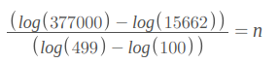

Temos o resultado *n ≅ 1.97893…*

Logo a função que representa o crescimento é $f(n) ≅ n¹·⁹⁷⁸⁹···$

Algoritmo 4

for (i = n; i <= n * n; i += 2)

{

for (j = n + 1; j <= n * n; j += 2)

{

for (k = j; k <= 2 * j; k += 2)

{

res = res + 1;

op_count++;

}

}

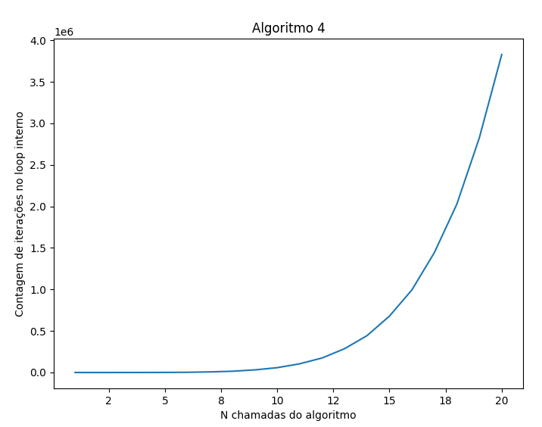

Mesma situação dos algoritmos 1 e 3, aplicaremos o mesmo processo.

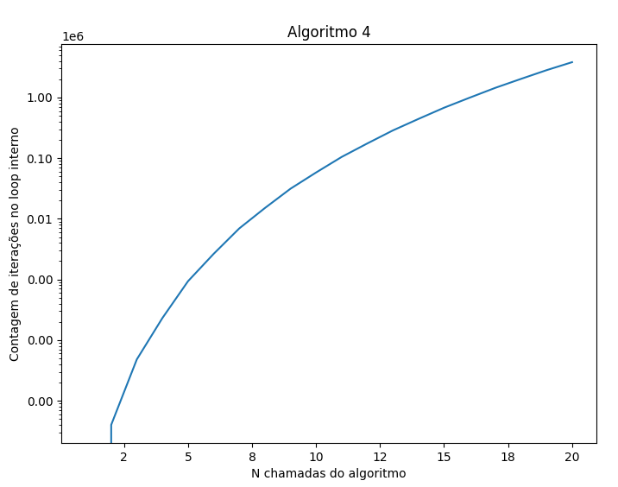

Após aplicarmos a escala logarítmica no eixo y, ainda não chegamos a reta, aplicaremos a escala no eixo x.

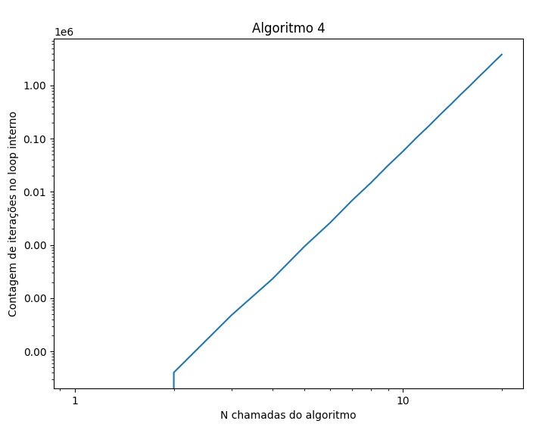

Agora sim, chegamos em uma reta, então podemos aplicar a mesma fórmula, para descobrir a função que mostra o crescimento da quantidade de operações:



Aplicando a fórmula em 2 pontos:

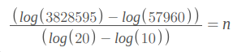

Temos o resultado *n ≅ 6.04561…*

Logo a função que representa o crescimento é $f(n) ≅ n⁶·⁰⁴⁵⁶¹···$

Algoritmo 5

for (i = 1; i <= n * n; i += 1)

{

for (j = 1; j <= i; j += 2)

{

for (k = n + 1; k <= 2 * i; k += i * j)

{

res = res + k + 1;

op_count++;

}

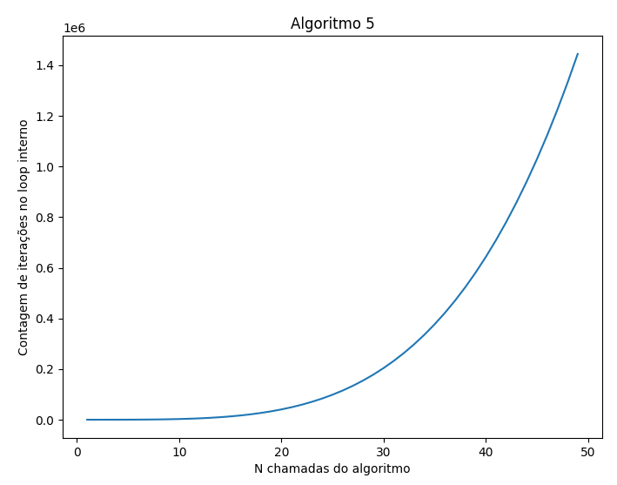

Mesma situação dos algoritmos 1,3 e 4, aplicaremos o mesmo processo.

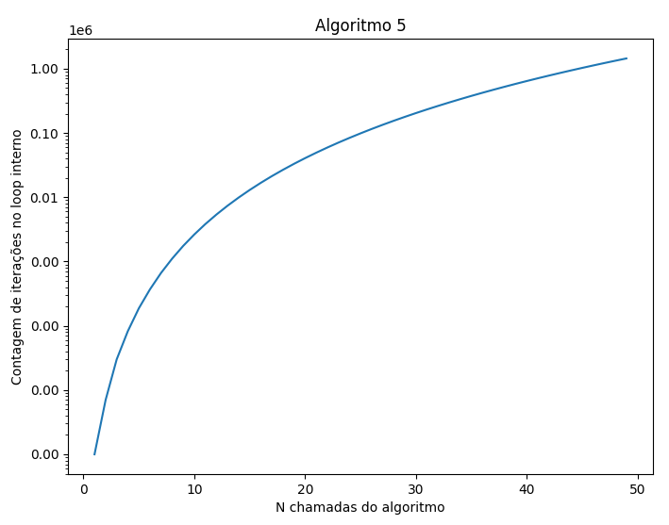

Após aplicarmos a escala logarítmica no eixo y, ainda não chegamos a reta, aplicaremos a escala no eixo x.

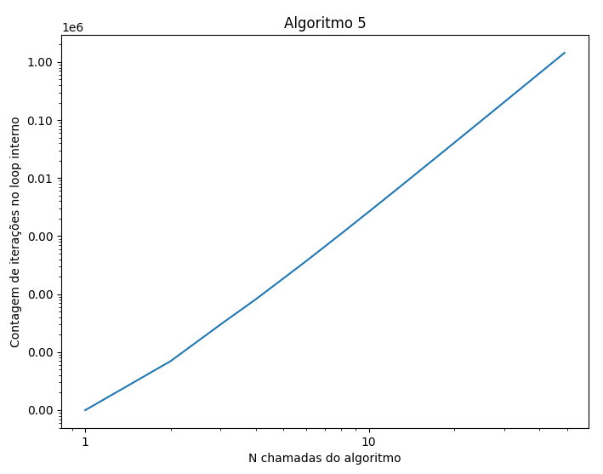

Agora sim, chegamos em uma reta, então podemos aplicar a mesma fórmula, para descobrir a função que mostra o crescimento da quantidade de operações:



Aplicando a fórmula em 2 pontos:



Temos o resultado n ≅ 3.96934…

Logo a função que representa o crescimento é $f(n) ≅ n³·⁹⁶⁹³⁴···$

Ambiente de implementação

A implementação dos algoritmos foi feita na linguagem C++, e a plotagem dos gráficos foi feita em python, utilizando as bibliotecas Pandas e MatPlotLib.

O algoritmo a ser executado é selecionado através da linha de comando, junto com o valor de N a ser passado para os algoritmos da seguinte maneira:



Sendo o valor “3”, o algoritmo 3, e “50” o número de vezes que o algoritmo 3 será chamado.

Cada algoritmo emite um arquivo .csv, em uma pasta previamente escolhida, com a seguinte estrutura:

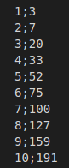 *Dados retirados do algoritmo 3*

A primeira coluna é o valor de “*n”* passado ao algoritmo, e a segunda coluna é o número de iterações realizada pelo laço “*for*” mais interno do algoritmo.

Para a formação visual do gráfico, é utilizado o código em python que vai até a pasta ŕeviamente escolhida e puxa os dados do .csv para um *dataframe* biblioteca *Pandas.*

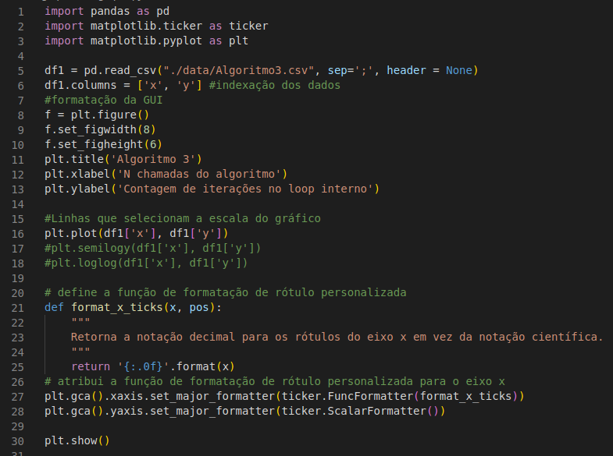

Após a inserção dos gráficos no *dataframe, plotamos* o gráfico com a Matplotlib, concluindo dessa maneira a análise dos algoritmos.

Toda a implementação utilizada nesse relatório se encontra neste repositório:

<https://github.com/LucasDamo22/alest1_t1>